Guía de usuario

El login esta validado solo para aceptar dos tipos de usuarios de sistema y el administrador en la siguiente imagen se observa el módulo de la secretaria.

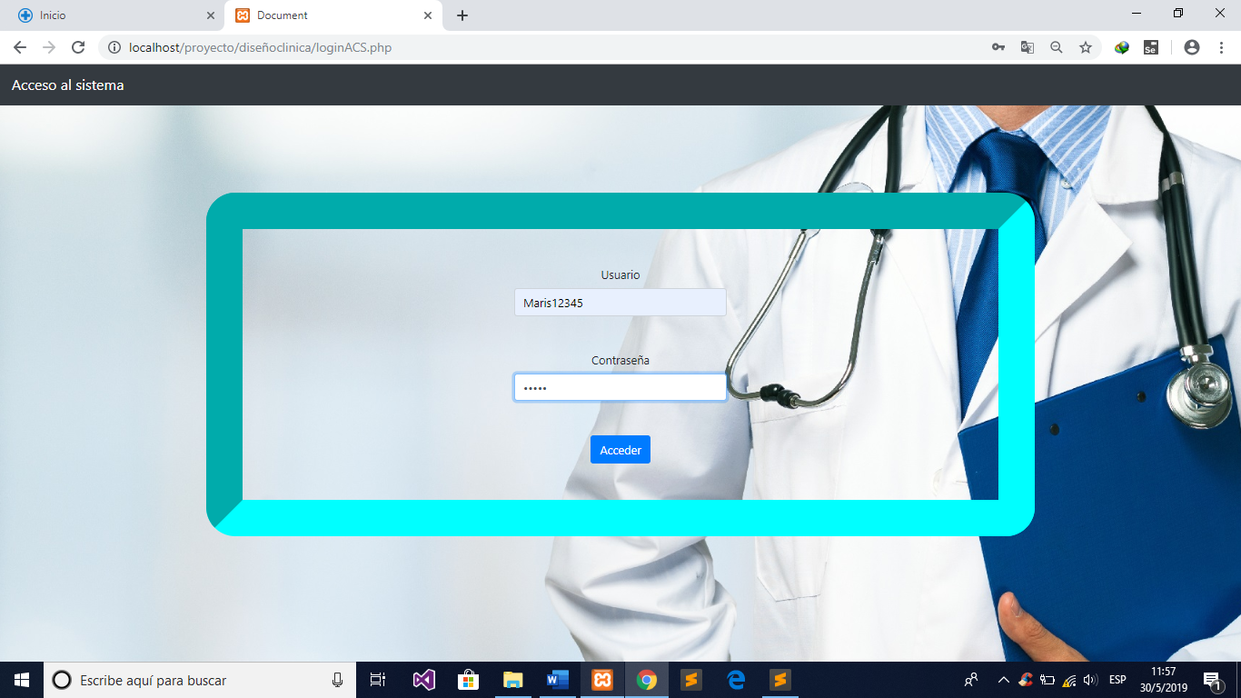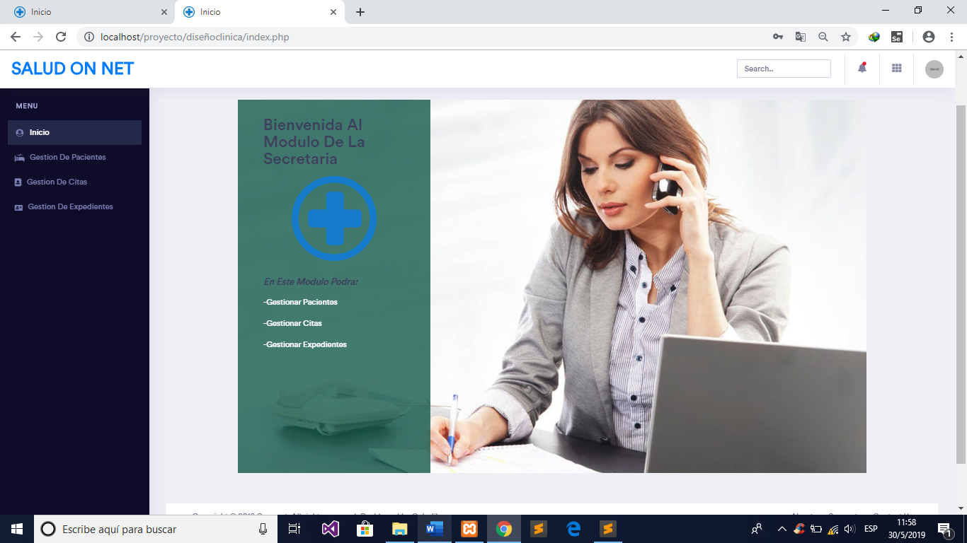

Para gestionar un paciente se va a la parte superior de la izquierda y da cilk justo donde esta la flecha en la imagen.

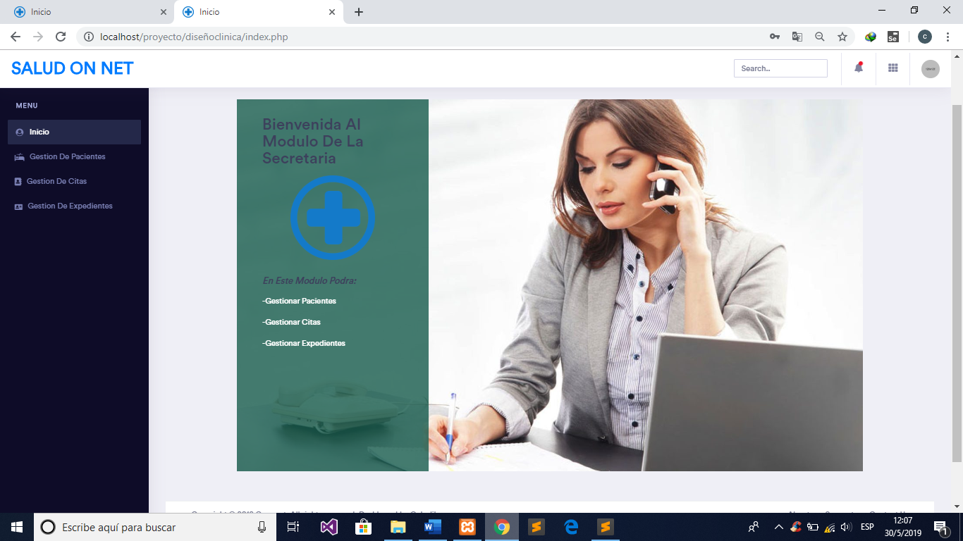

Le aparecerá el siguiente formulario donde debe llenar todos los campos sino no lo dejara guardar los datos hasta que los llene.

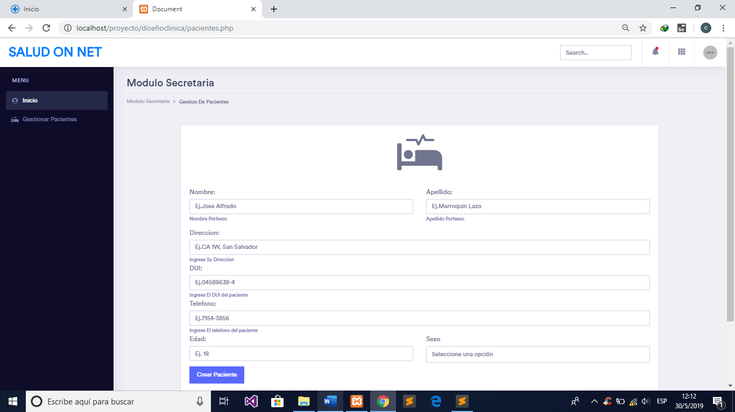

Cuando todos los datos del paciente estén lleno correctamente presionen en el botón crear paciente.

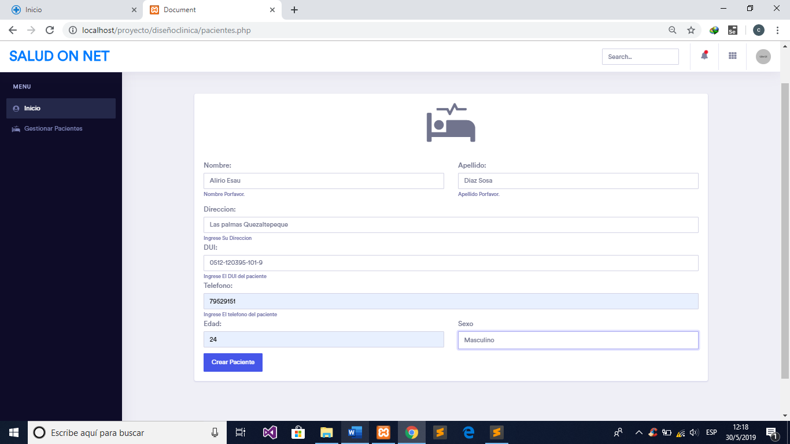

Luego de guardar los datos se va nuevamente a gestión de paciente y da clik y le aparecerá el siguiente formulario con todos los pacientes guardados.

En el cual podrá modificar y eliminar.

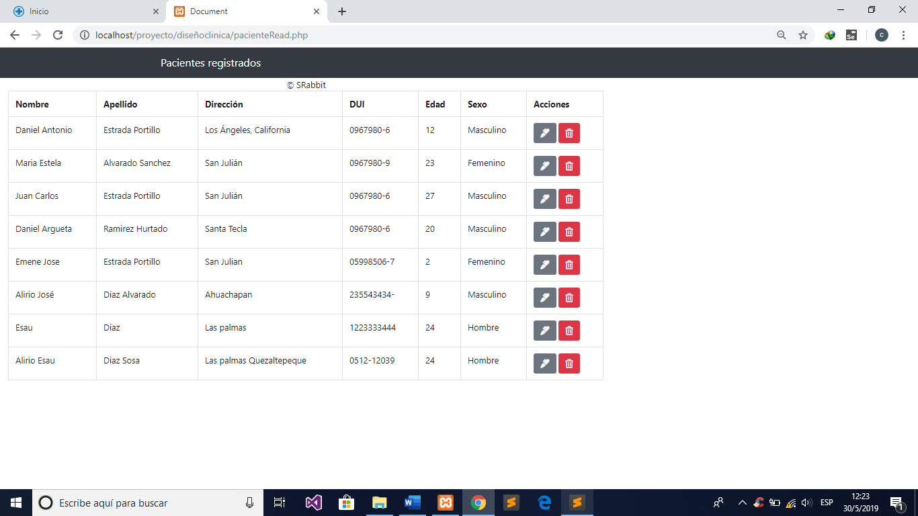

Después de verificar si los datos del paciente estén guardados correctamente regresa al menú principal para generarle el expediente.

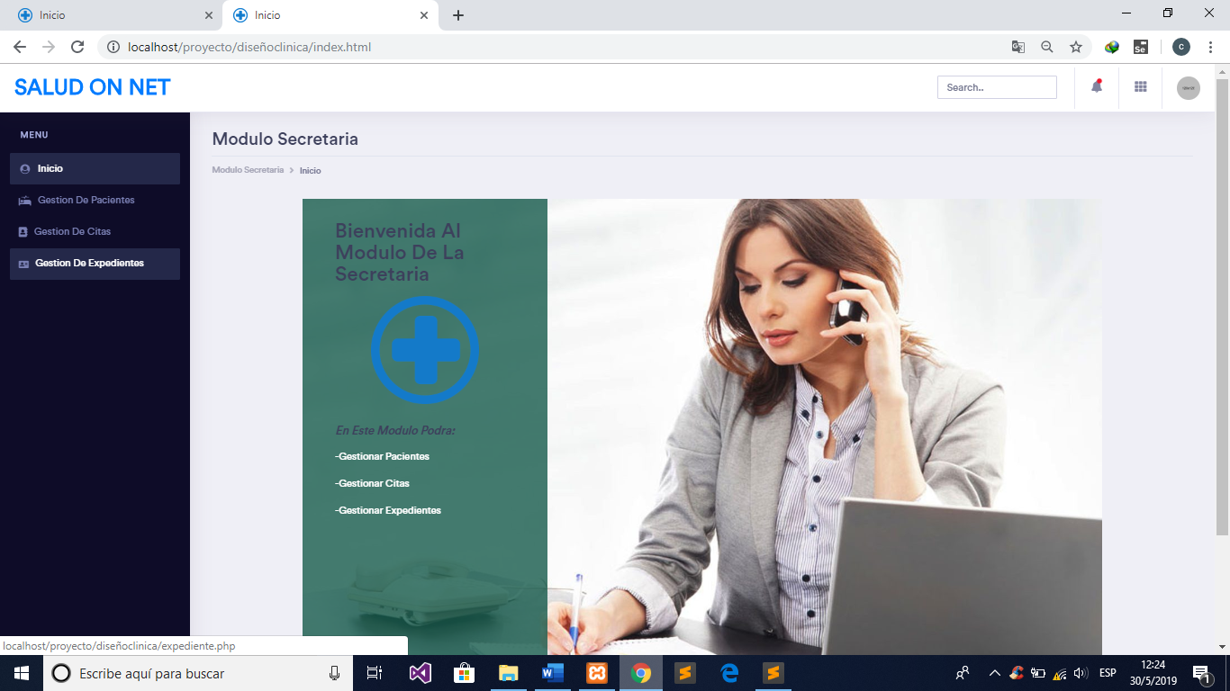

Y le aparecerá el siguiente formulario donde tendrá que llenar los datos de salud de su peso y si posee antecedentes clínicos o alergias.

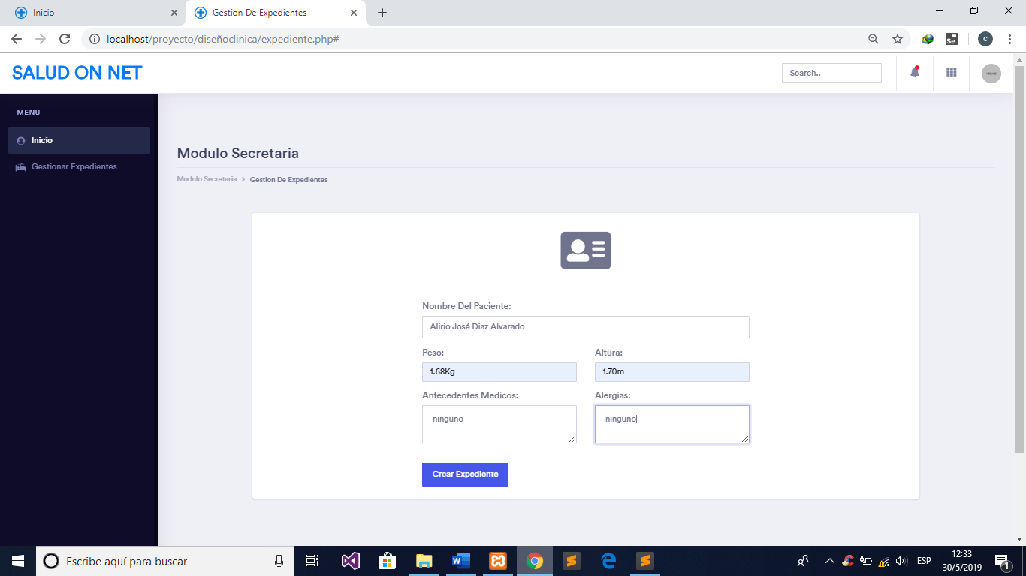

Luego leda en crear expediente y se regresa al menú principal.

Y seleccione gestión de citas para generar la consulta con una hora.

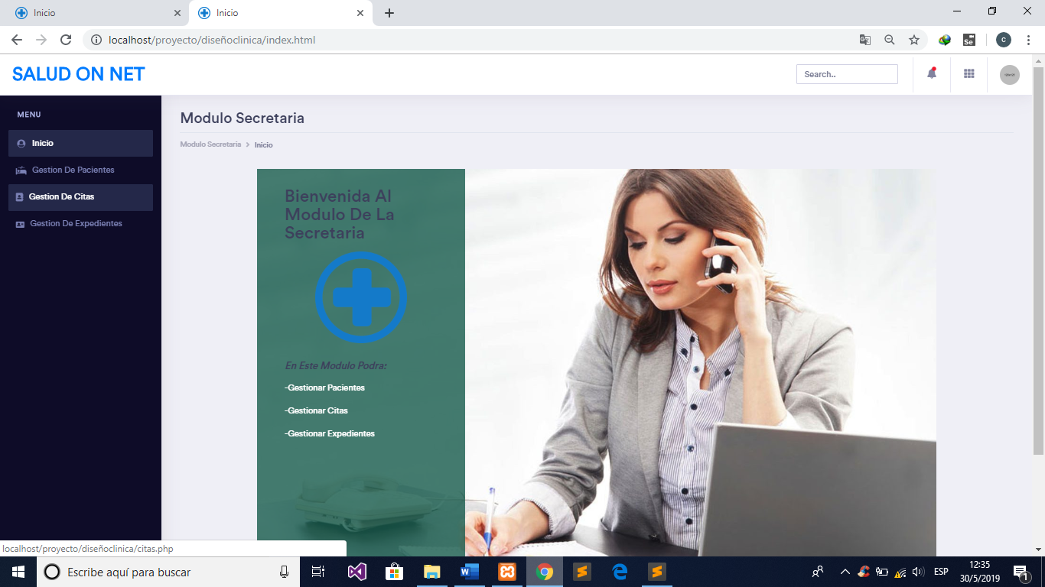

Le aparecerá el siguiente formulario donde tendrá que llenar los datos.

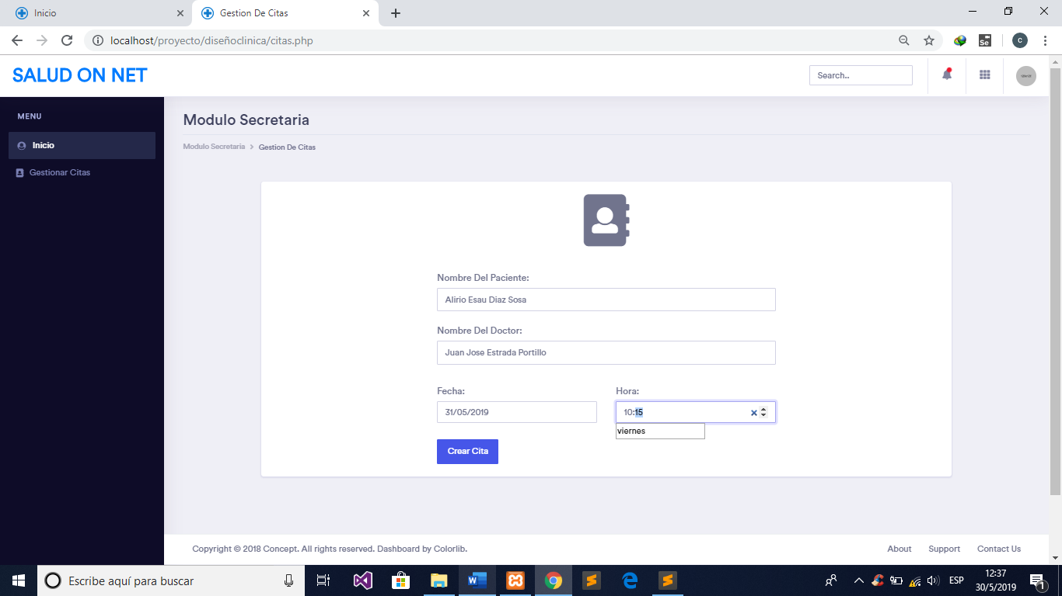

Le da click en crear cita y listo ya esta listo para pasar consulta cabe destacar que todos lo campos que se solicitan en los formularios de la secretaria están validados.

Guía Modulo Doctor

1. La primera pantalla que se le mostrara a continuación es la pantalla de inicio del modulo de doctor donde encontrara las diferentes opciones en el menú a escoger según la tarea que desee realizar.

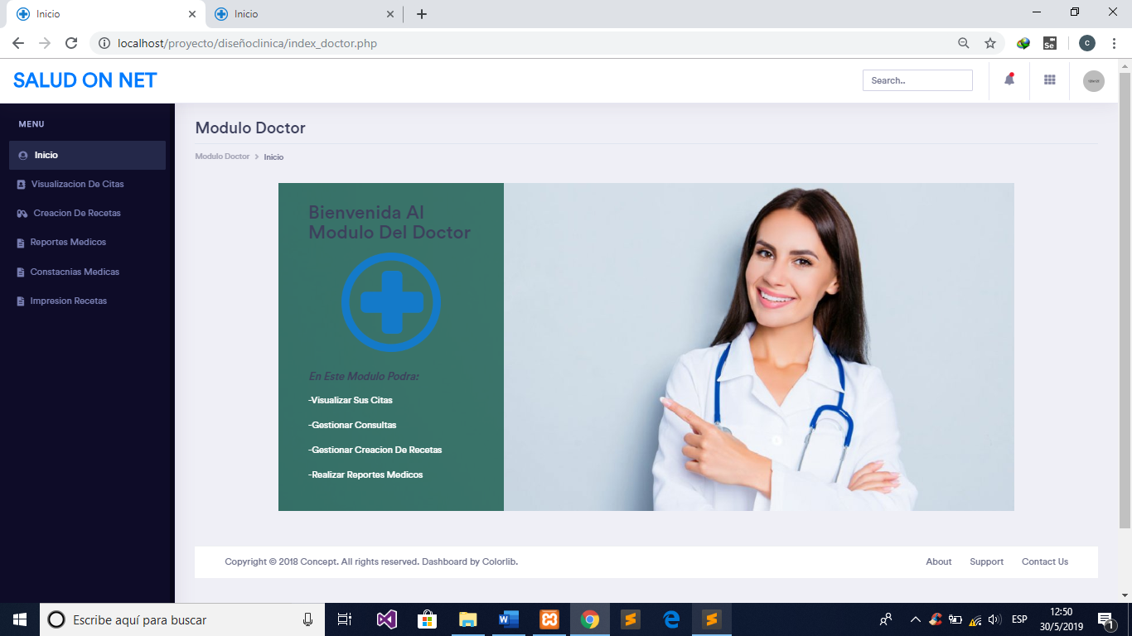

2. En el menú encontrara una opción visualización de citas en la cual al darle click redireccionará a una pantalla en la que se muestran todas las citas correspondientes al doctor.}

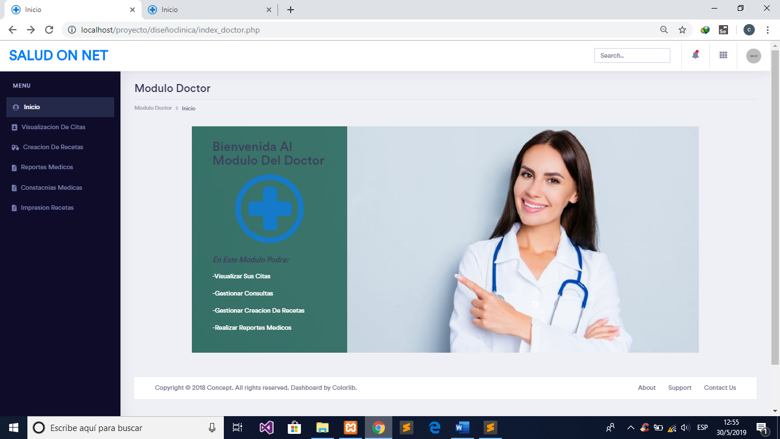

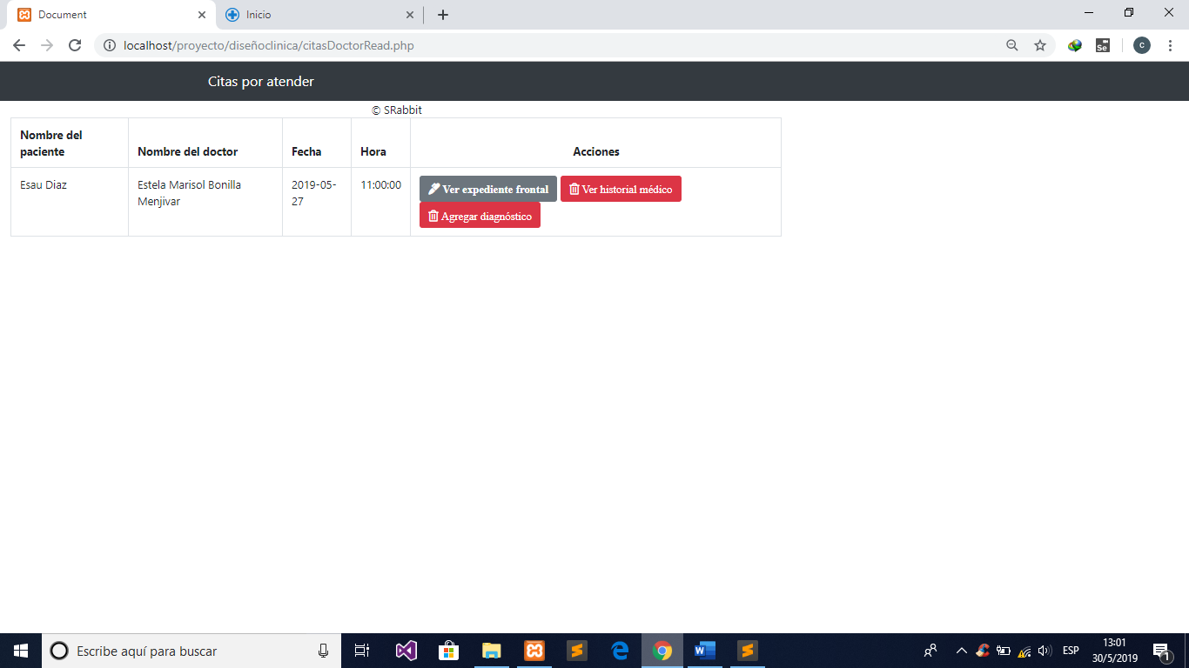

En esta pantalla encontrara 3 opciones ver expediente frontal en donde encontrara el expediente del paciente con su cita correspondiente y podrá modificarlo según le parezca conveniente, ver historial medico le mostrara todas las consultas con cada padecimiento que el paciente ha presentado, agregar diagnostico podrá realizar una consulta que se sumara al historial medico.

En esta pantalla podrá modificar el expediente medico.

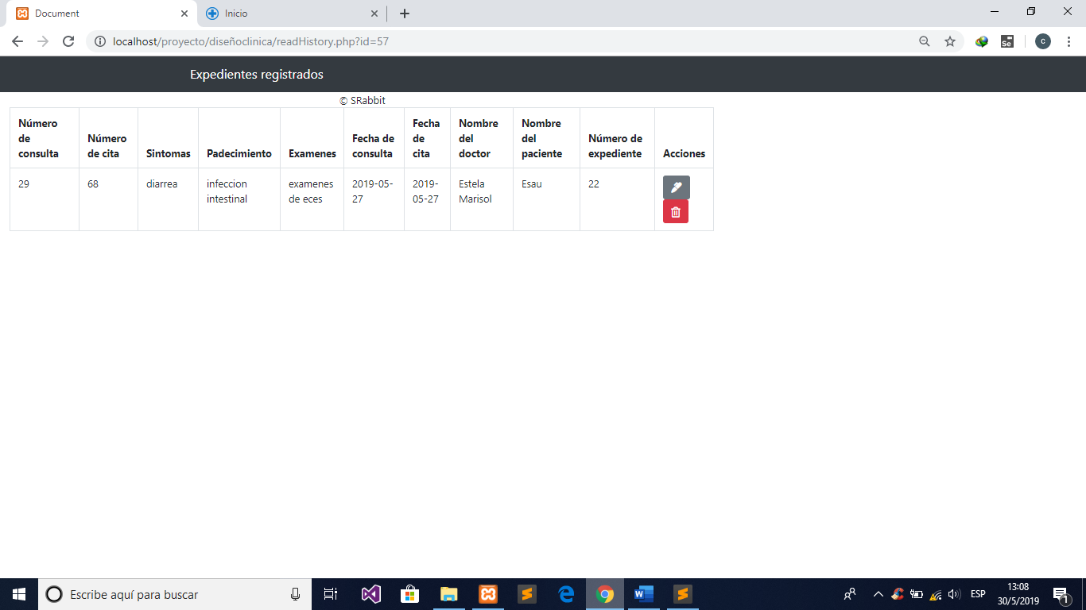

Esta pantalla le mostrara el historial del paciente en cual posee una cita con usted.

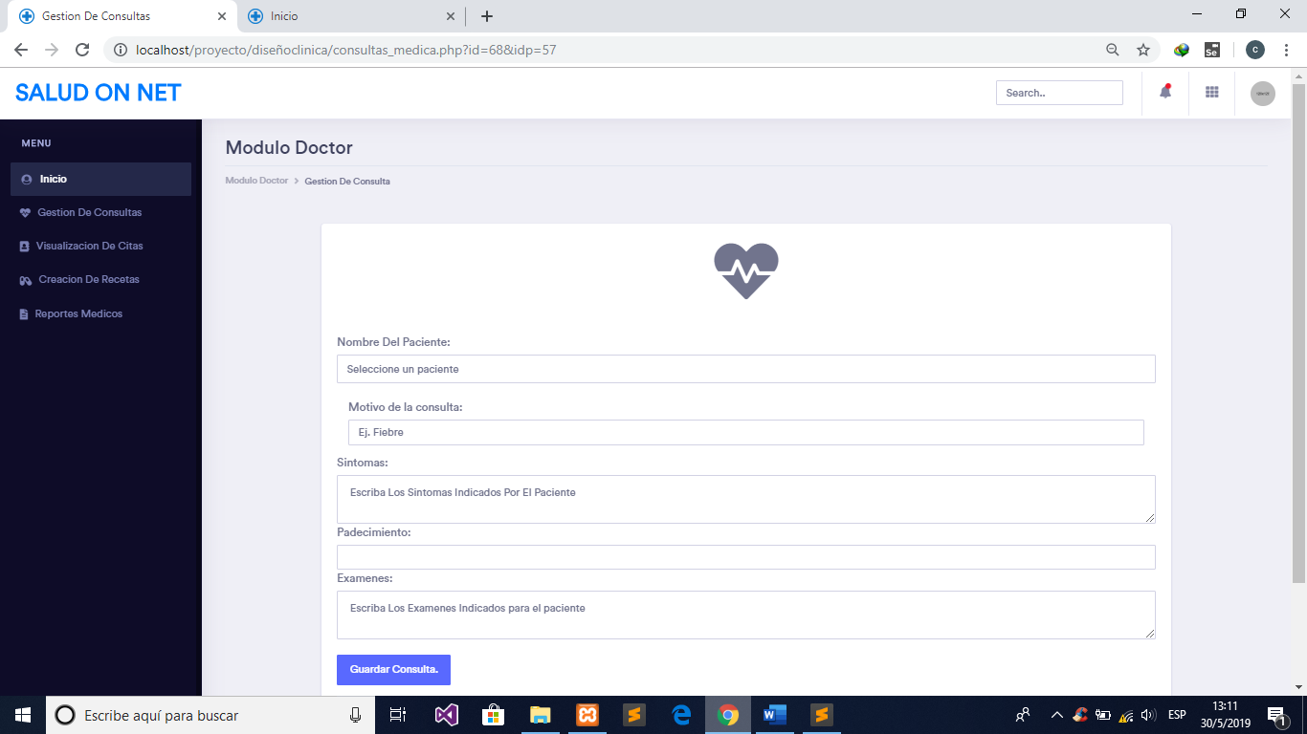

En esta otra pantalla podrá agregar la consulta correspondiente a su cita.

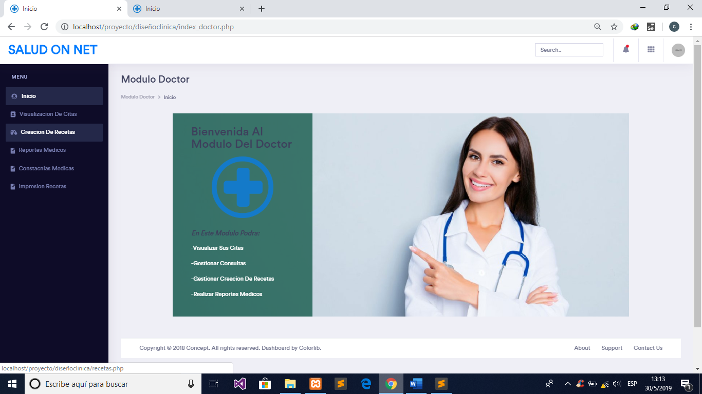

Al dar Click en la opción creación recetas lo redireccionara a la siguiente pantalla

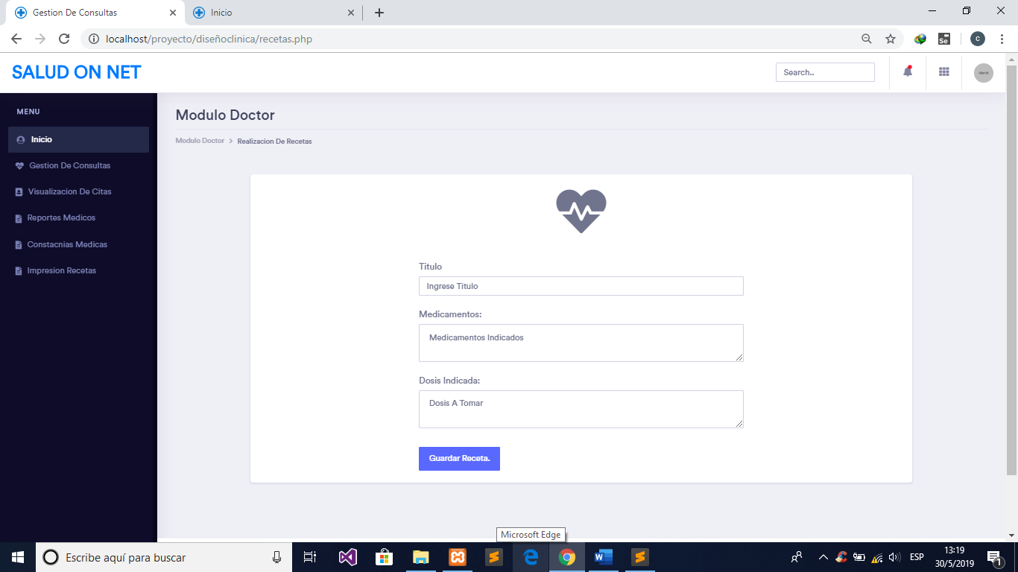

En esta pantalla podrá crear recetas para imprimirlas, la receta no se guardará si no se digitan todos los campos pedidos en el formulario.

En la siguiente pantalla se le mostrara un selector en el cual podrá imprimir la receta según el titulo de ella generándole una archivo pdf que se mostrara a continuación

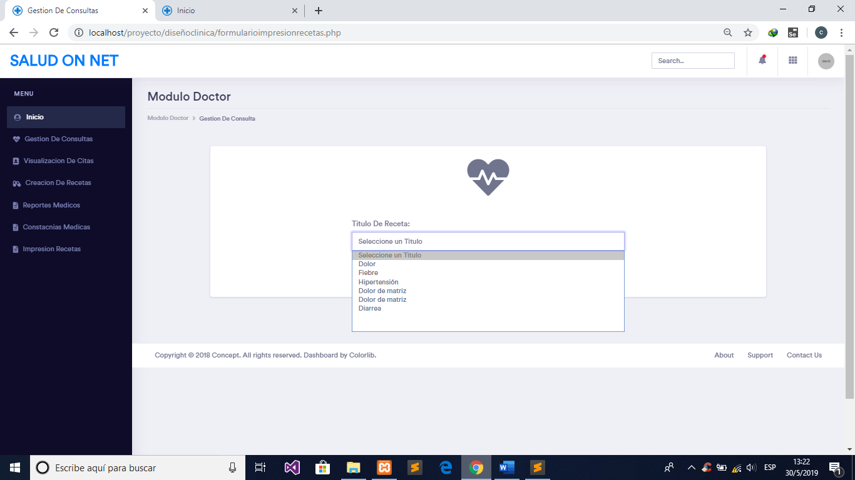

Aquí se le muestra la pantalla con el selector

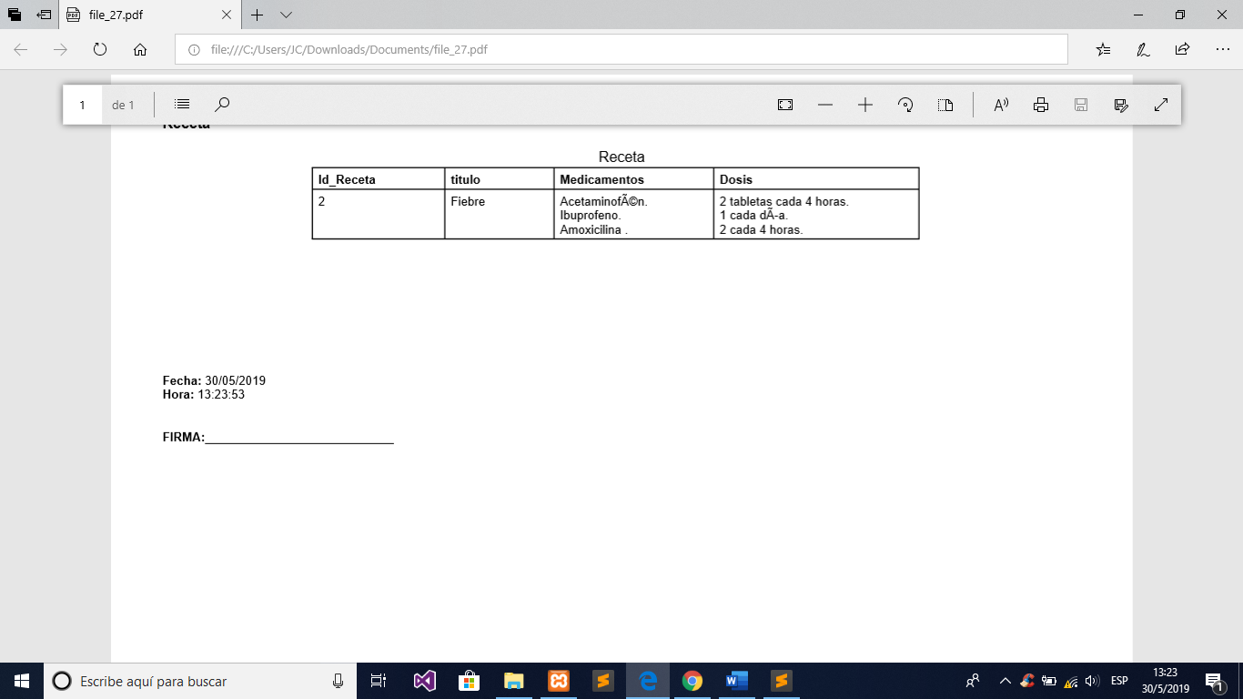

Y este será la receta generada en un archivo pdf.

A continuación se le mostrara una la pantalla de impresión de historial medico, por si alguna razón necesita de manera física el documento

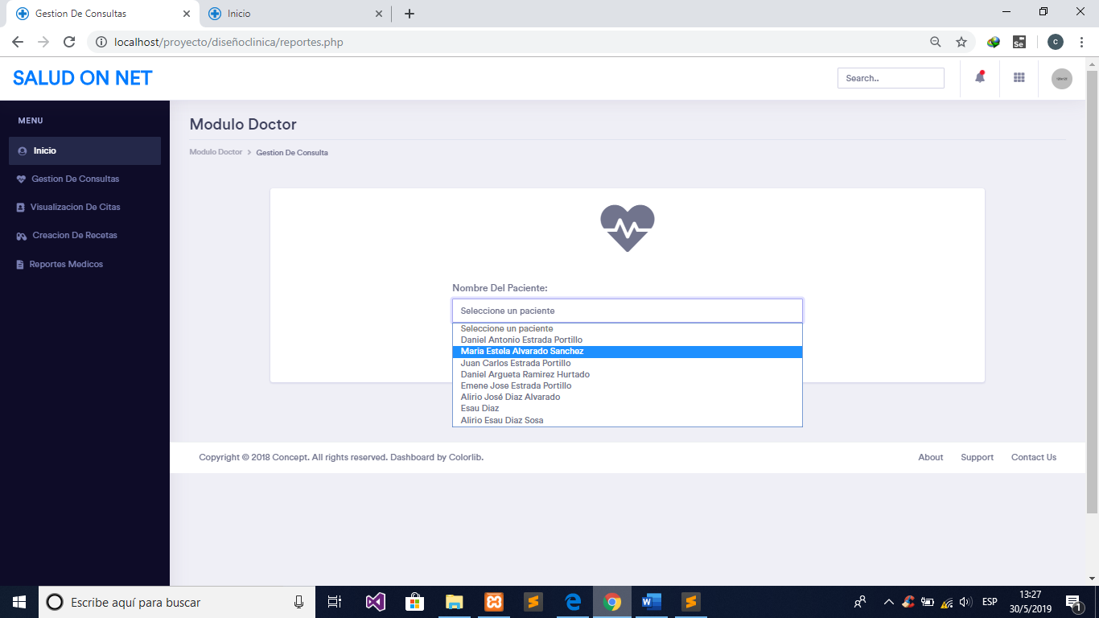

En este selector podrá elegir que expediente desea que se le muestre

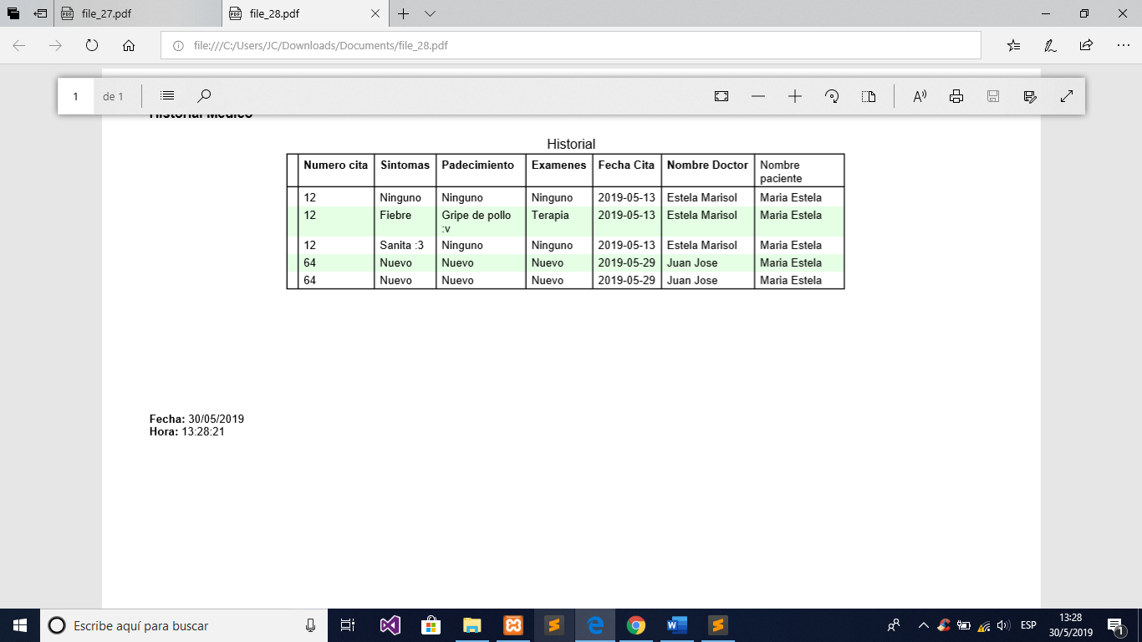

En la cual se le generara el historial medico en un archivo pdf el cual podrá imprimir.

A continuación se le mostrara la pantalla de Impresión De constancias medicas

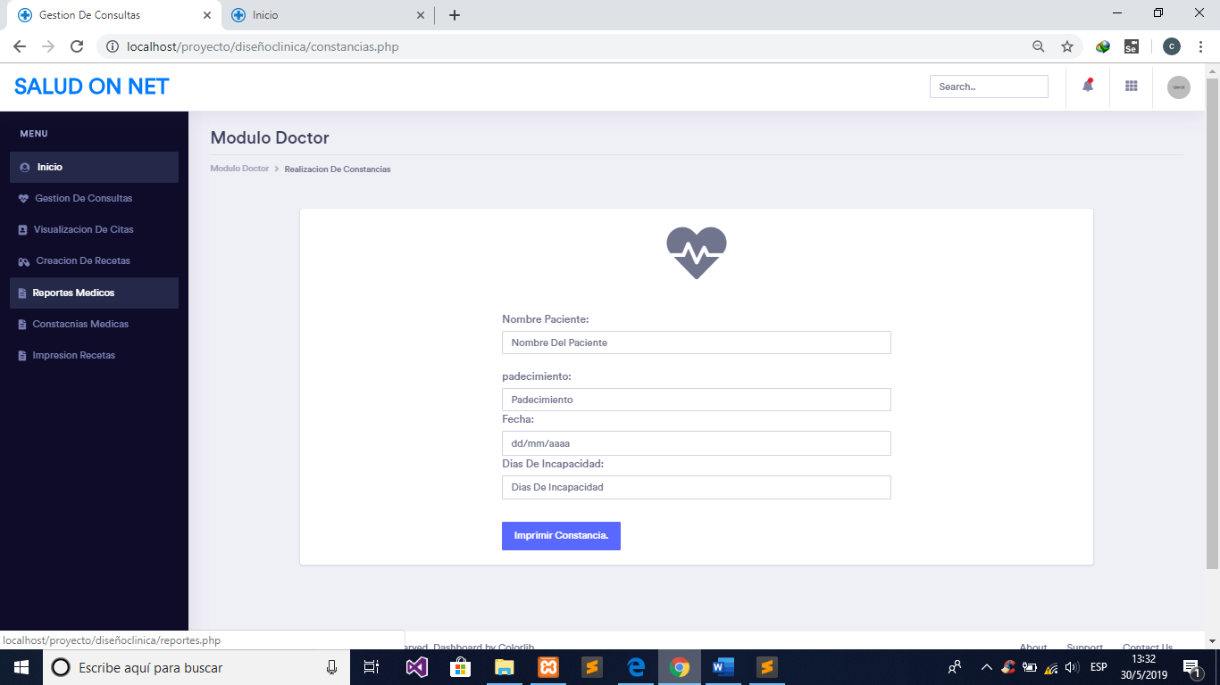

El cual no se podrá generar si no se ingresan todos los datos requeridos dando un mensaje de error.

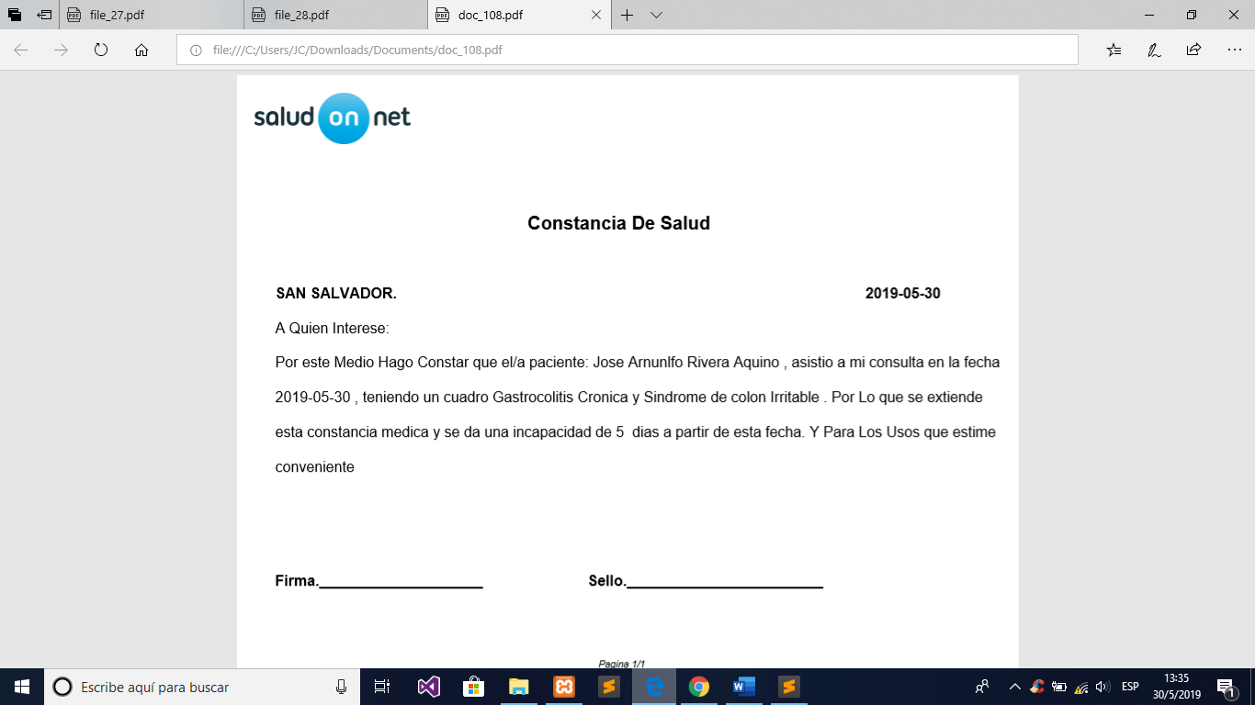

Generando este formato De constancia de salud si es necesario para entregársela al paciente